**拓展功能**

**1. 角色技能设计**

**1.1 变大**

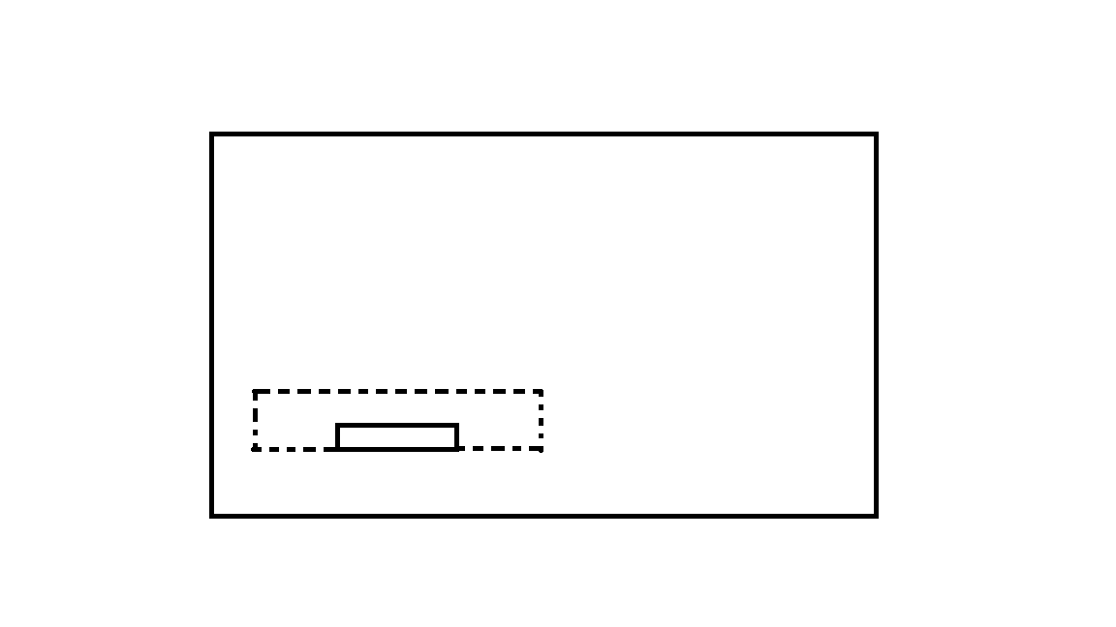

**说明：主动技能，瞬间增大模型(长宽翻倍)，背后接触面积不变，持续5秒。5秒过后模型变为原来大小，期间正面接触光线不会受到伤害，CD：30s。**

**目的：增强防御力**

**释放要求：技能可用时点击技能按钮释放**

**程序需求：改变形状功能，实现技能效果**

**美术需求：增加镜子正面模型变大的效果**

**UI需求：技能按键**

**1.2 吸收**

**说明：主动技能，使用后直接吸取离自己最近的一束光线并增加能量值至上限，被吸取的光线消失，CD：30s。**

**目的：增加应对光线措施**

**释放要求：技能可用时点击技能按钮释放**

**程序需求：实现技能效果**

**美术需求：实现光线被吸收的效果**

**UI需求：技能按键**

**类似技能效果：**

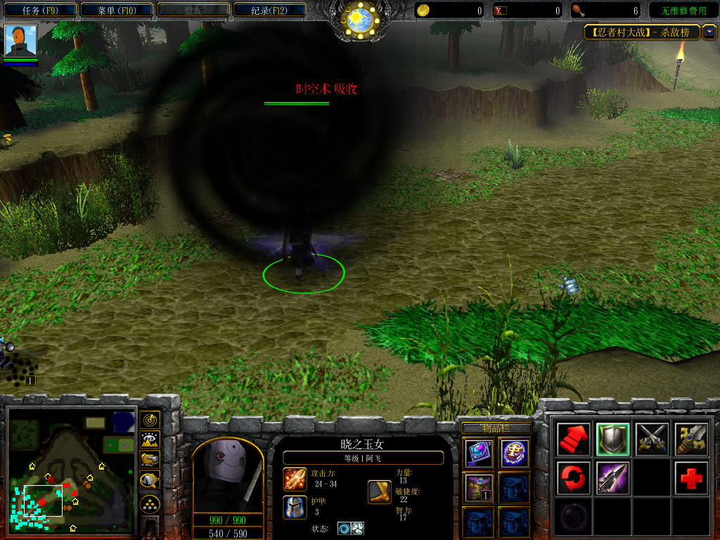

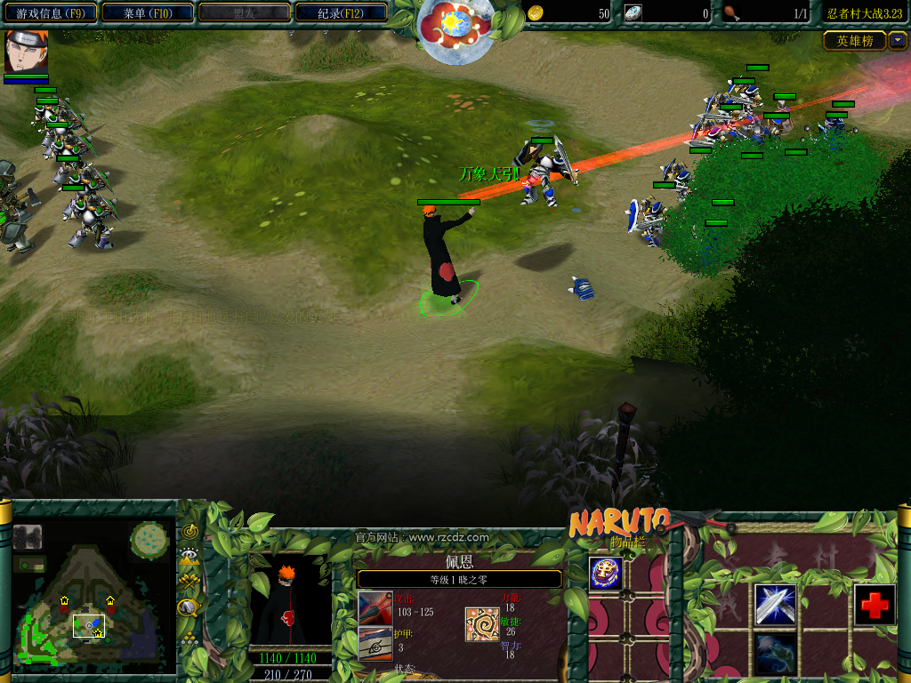

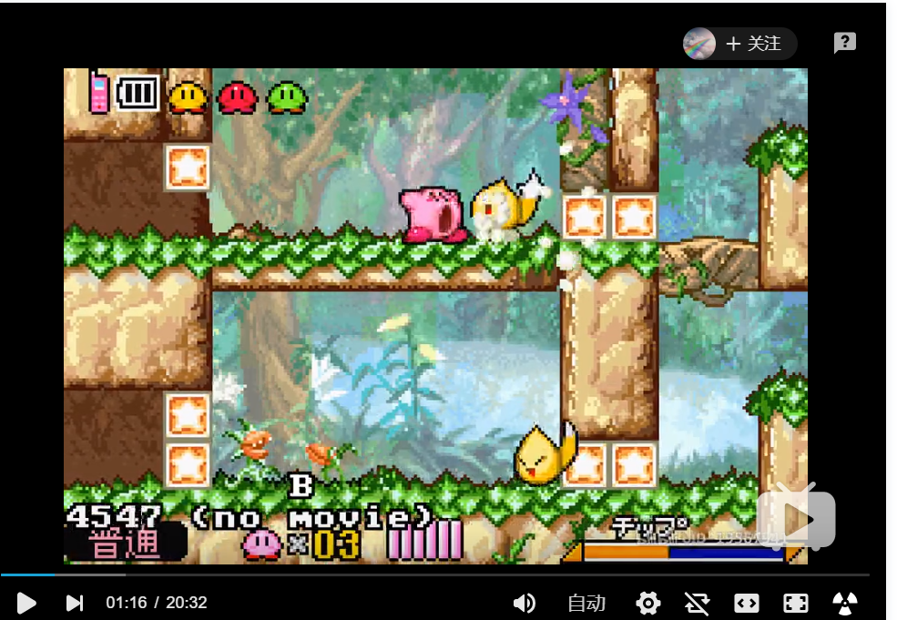 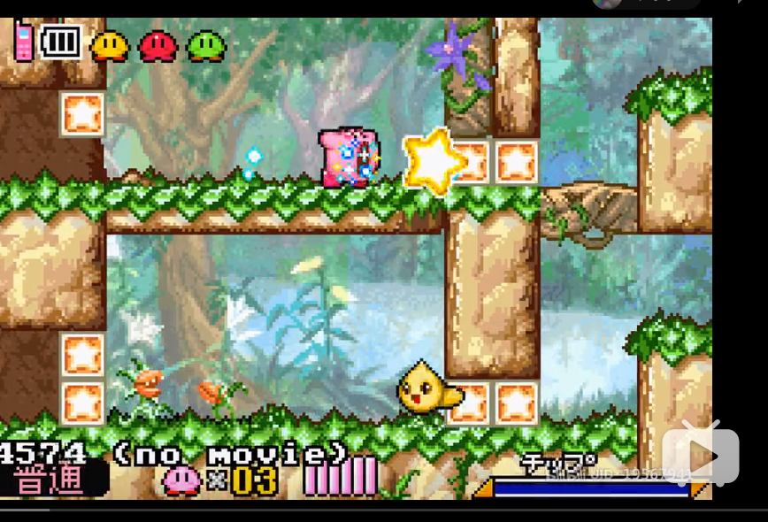

**1.3 群体混乱**

**说明：主动技能，使用后除自己外所有人移动方向与操作方向相反（如遥感向右则向左转），持续5秒，CD：45s。**

**目的：增强对其他玩家的干扰力**

**释放要求：技能可用时点击技能按钮释放**

**程序需求：实现技能效果**

**美术需求：与UI共同实现玩家混乱状态的表现**

**UI需求：与美术共同实现玩家混乱状态的表现，技能按键**

**类似技能效果：**

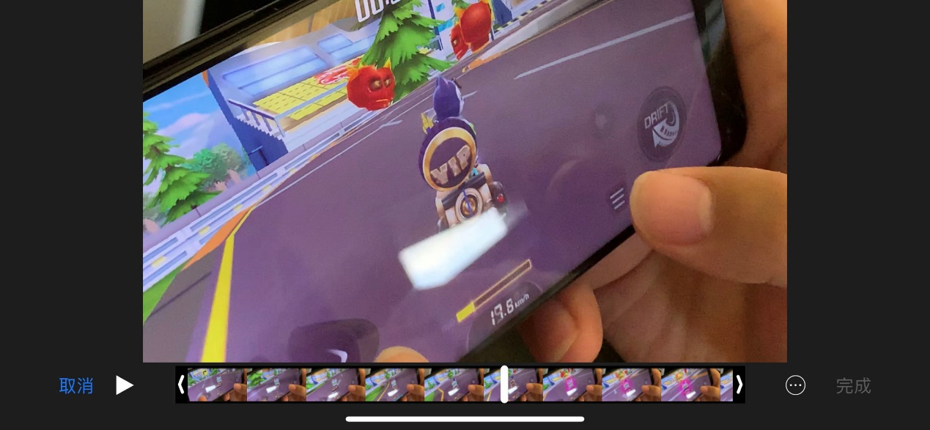

**1.4 关灯**

**说明：主动技能，使用后除自己以外所有玩家视野变小为自身周围一圈（半径约为4个身位），持续5秒，CD：45s。**

**目的：增强对其他玩家的干扰力**

**释放要求：技能可用时点击技能按钮释放**

**程序需求：实现技能效果**

**美术需求：实现技能释放后自身看到的效果和敌方看到的效果**

**UI需求：无**

**技能效果（我方）：能看清整个场景但是光线变暗，就像是在晚上使用了夜视仪**

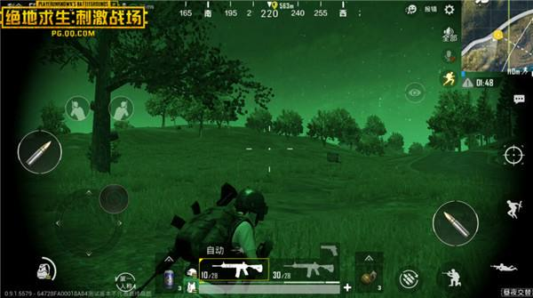

**类似技能效果（敌方）：**

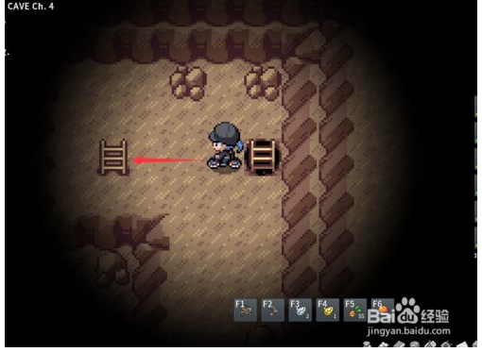

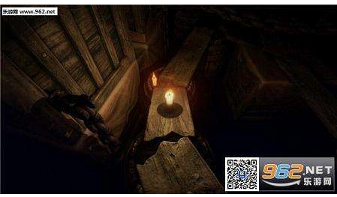

**1.5 五雷轰顶**

**说明：主动技能，使用后除自己所有人失去当前血量的50%， CD：45s。**

**目的：增强对其他玩家的干扰力**

**释放要求：技能可用时点击技能按钮释放**

**程序需求：实现技能效果**

**美术需求：实现技能特效**

**UI需求：技能按键**

**类似技能效果：**

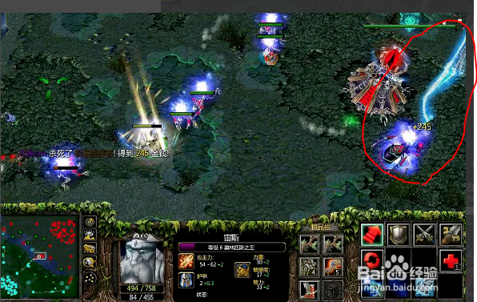

**2. 附加效果**

**2.1 转到极限角度会有“不能再转了”的反馈**

**2.2 被光线打到后脑门时的效果**